Sintesi della richiesta
Si deve progettare un sistema software in Java che simuli la gestione della sala d’attesa di una clinica per analisi del sangue.
Gli aspetti fondamentali del problema sono:
- Gestione dei clienti tramite biglietti numerati
  - Due tipologie: Normale (N) e Prioritario (P)
  - Numerazione progressiva e indipendente per ciascun tipo
- Gestione delle code
  - Coda dei clienti normali
  - Coda dei clienti prioritari
- Politica di chiamata
  - Dopo 2 chiamate normali, la successiva deve essere prioritaria (se presente)
- Gestione di più casse
  - Numero di casse configurabile all’avvio
  - Ogni cassa ha un identificativo univoco
- Tracciamento delle chiamate
  - Codice biglietto
  - Orario di chiamata
  - Cassa che ha effettuato la chiamata
- Interazione a menu
  - Cliente: prende il biglietto
  - Cassa: chiama il prossimo cliente
  - Visualizzazioni (coda e storico chiamate)
L’obiettivo è realizzare una soluzione scalabile, orientata agli oggetti e facilmente estendibile.

Classi di utenti del sistema
Il programma prevede tre tipologie di utenti che utilizzeranno il software.

Cliente
Rappresenta una persona che arriva in clinica e prende un biglietto.
Funzionalità disponibili:
- Scelta del tipo di biglietto:
  - Normale
  - Prioritario
- Visualizzazione del codice del biglietto assegnato

Operatore di cassa

Dipendente della clinica che lavora a una cassa.
Funzionalità disponibili
- Chiamata del prossimo cliente
- Visualizzazione del biglietto chiamato (o messaggio “Nessuno in attesa”)

Ispettore

Figura che controlla il corretto funzionamento del sistema.
Funzionalità disponibili:
- Visualizzazione dell’elenco dei clienti in attesa
- Visualizzazione dello storico delle chiamate in ordine cronologico

Di seguito una sintesi mediante formalismo UML dei diagrammi dei casi d’uso.
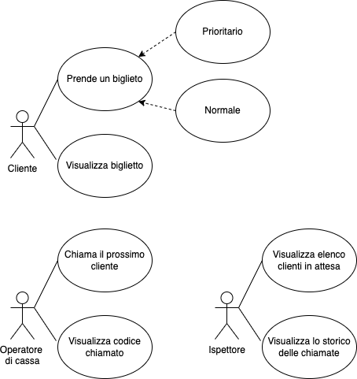

Proposta di soluzione

Le componenti (classi) proposte nella soluzione sono:

Cassa: rappresenta una cassa fisica

caratterizzata da un codice univoco

dispone della sola operazione “chiama cliente” che simula la pressione del tasto di chiamata del prossimo cliente da parte dell’operatore di cassa. L’operatore è ignaro del successivo codice: l’operazione “chiama cliente” restituisce il codice da chiamare

Gestore: gestisce sia l’erogazione dei biglietti per i clienti che entrano, sia il prossimo biglietto chiamato

caratterizzato da due code; in una coda vengono accodati i biglietti normali (quando un cliente chiede un nuovo biglietto normale), nell’altra coda i biglietti prioritari (quando un cliente richiede un nuovo biglietto prioritario)

dispone di due operazioni: “genera codice biglietto” che serve per generare il codice del biglietto richiesto dal cliente (il codice viene anche accodato nella coda di pertinenza) e “scoda biglietto” che restituisce il codice da chiamare quando l’operatore di cassa chiama il biglietto da servire. L’operazione rimuove dalla coda il biglietto da chiamare

Chiamata: rappresenta la singola chiamata e serve per la gestione dell’elenco delle chiamate da parte dell’ispettore

caratterizzata da codice del biglietto chiamato, orario di chiamata e identificativo della cassa che ha chiamato il biglietto

dispone di metodi get e set sui singoli attributi

Log delle chiamate: elenco delle chiamate per l’ispettore

caratterizzato da una lista, nella quale vengono aggiunte (dal gestore) le chiamate fatte dalla cassa mediante l’operazione “scoda biglietto”

dispone delle operazioni “aggiungi chiamata”, “recupera chiamate”.

Main: programma principale che implementa il menù, la scelta utente e semplicemente utilizzare le varie componenti progettate e le operazioni da esse messe a disposizione per implementare le varie funzionalità del programma. Il main si occupa anche di richiedere il numero di casse e di istanziarne in numero appropriato. Poiché il numero di casse è richiesto all’avvio del programma (quindi noto), le casse vengono inserite in un array (non in una lista).
Decisioni rilevanti prese:
- si decide di non modellare il cliente perché non è richiesto di tracciare attributi (come ad esempio nome, cognome o codice fiscale). Il cliente semplicemente chiede un biglietto e questa operazione viene implementata nel menù principale;
- si decide di non modellare il biglietto. La classe poteva avere un senso perché effettivamente un biglietto è caratterizzato da tipo (normale/prioritario) e progressivo di sequenza. Tuttavia il tipo del biglietto è intrinseco nelle code del gestore (due code, una per i biglietti normali e una per i biglietti prioritari); a questo punto resta il progressivo, che è semplicemente un numero e non vale la pena creare una classe con dentro un intero (e nessuna operazione). C’è però da considerare che senza la classe biglietto, la soluzione non è molto scalabile: se avessimo 15 tipologie di biglietti la classe gestore dovrebbe avere 15 code; è anche vero che servirebbero logiche specifiche per gestire la chiamata delle 15 tipologie di biglietto pertanto la scelta di modellazione fatta è accettabile.

Di seguito la descrizione dei flussi di entrata di un cliente e di chiamata del cliente.

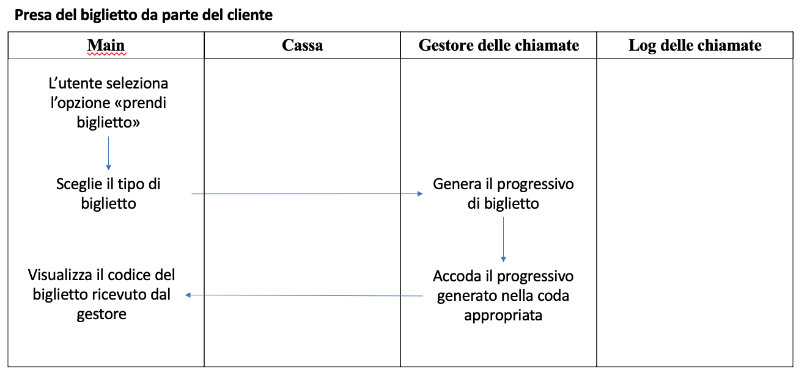
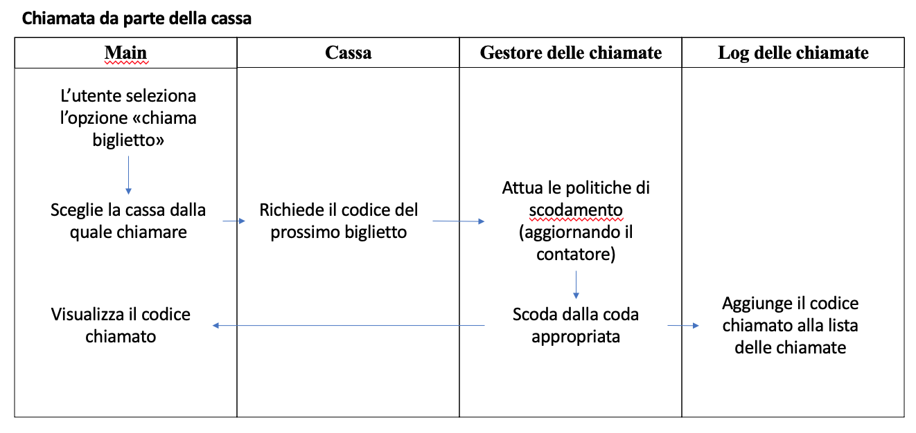

La parte che richiede maggiore attenzione è l’implementazione delle politiche di chiamata del prossimo biglietto da parte dell’operatore di cassa. Qui di seguito un diagramma di flusso dell’algoritmo.

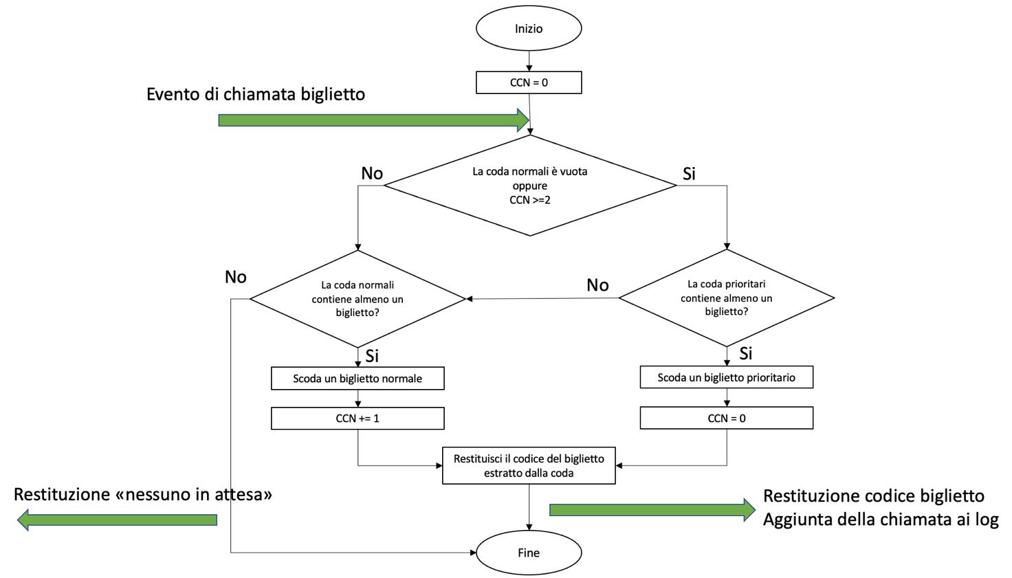
La variabile CCN è un contatore di chiamate di biglietti normali. Inizialmente è posto a 0. Ogni volta che una cassa chiama un biglietto normale il contatore è incrementato di 1. Il biglietto prioritario va chiamato dopo che sono stati chiamati almeno 2 biglietti normali (CCN >=2). Almeno e non esattamente 2 perchè à scenario di esempio:

entra un cliente nomale N0
entra un cliente nomale N1
entra un cliente nomale N2
entra un cliente nomale N3
la cassa 1 chiama N0 (CCN=1)
la cassa 2 chiama N1 (CCN=2)
la cassa 1 chiama N2 (CCN=3)
entra un cliente prioritario P0
la prossima cassa dovrà chiamare subito P0, prima di N3!

La chiamata di un biglietto prioritario resetta il giro (CCN=0) e si riparte dalla chiamata dei normali.

Diagramma delle classi
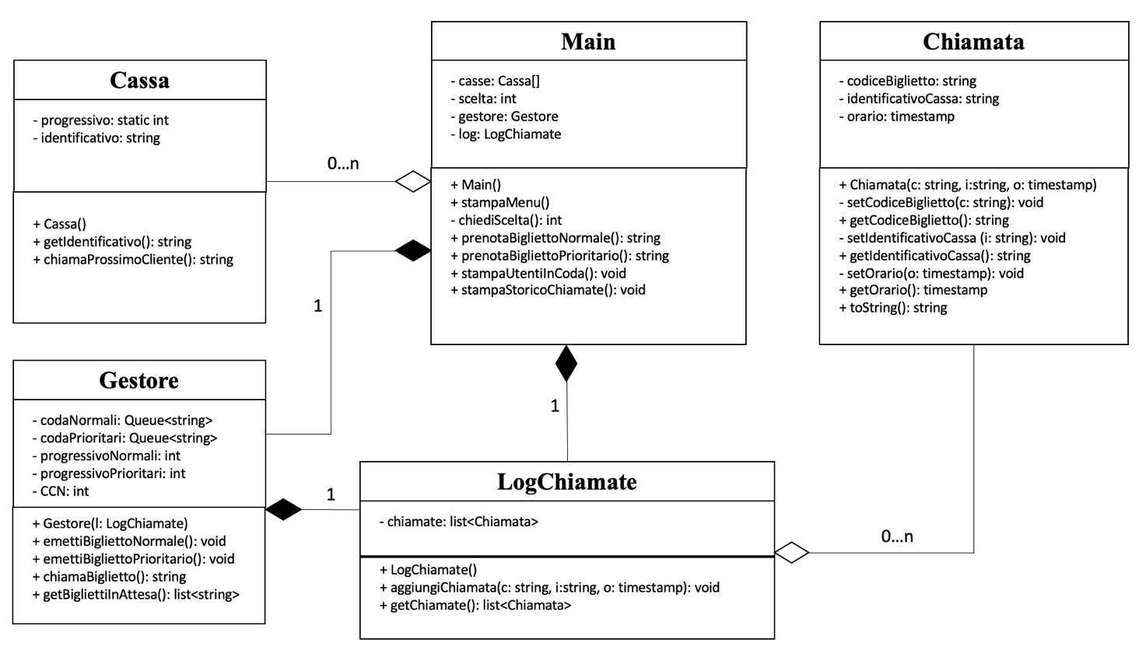

Di seguito alcune osservazioni degne di nota sulle varie classi.
Cassa: è presente un progressivo intero statico perché ogni volta che viene istanziata una classe, il costruttore assegnerà un identificativo alla classe nella forma “CASSA+progressivo”. Il progressivo viene incrementato di 1. Così facendo la prima cassa si chiamerà CASSA0, la seconda CASSA1, la terza CASSA2 e così via. In pratica è la classe stessa che si assegna l’identificativo. Per tale motivo non è previsto un setIdentificativo(…): l’assegnazione è fatta dal costruttore.
Main: questa classe istanzia (nel costruttore) un gestore e un log delle chiamate. Questo stesso log verrà passato al Gestore che lo alimenterà man mano che vengono chiamati i biglietti (metodo chiamaBiglietto()) usando il metodo aggiungiChiamata(…). Visto che le classi in Java sono passate per riferimento, LogChiamate diventa una classe condivisa tra Main e Gestore: Gestore alimenta il log, mentre il Main lo consulta (getChiamate()) per implementare una delle due funzionalità destinate all’ispettore.
Gestore: gestisce le logiche dei biglietti. Le code contengono i biglietti in coda; progressivoNormali è un contatore che viene usato per generare il codice del successivo biglietto normale, mentre progressivoPrioritari è un contatore che viene usato per generare il codice successivo del biglietto prioritario. La classe non contiene metodi set perché è tutto gestito internamene alla classe. Il ruolo del contatore CCN è stato illustrato in precedenza. Il metodo getBigliettiInAttesa() non fa altro che scorrere le due code in sequenza (prima normali, poi prioritari) per popolare la lista da restituire al chiamante; si è scelto di implementarlo come metodo calcolato (non c’è un attributo lista dentro la classe, la lista viene costruita “al volo” e restituita ogni volta che viene richiamato il metodo getBigliettiInAttesa() ) prediligendo il risparmio di memoria al tempo di calcolo; scelta che va bene ipotizzando che tra clienti che entrano e clienti che vengono chiamati in cassa ci sia un buon bilanciamento e che i clienti in coda siano pochi (mai più di un centinaio). Per favorire le prestazioni si poteva invece prevedere la creazione di un attributo lista all’interno della classe (ricordare però che non va mai restituita la lista originale, ma sempre una copia!)

Mockup interfaccia

Ipotizzando una implementazione a finestra grafica, ecco la progettazione delle principali schermate.
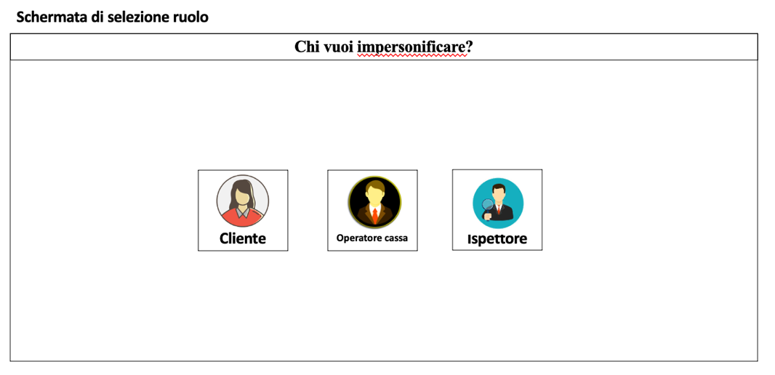

Visto che l’applicativo può essere usato da più tipologie di utente, ma che non si prevede un meccanismo ci login, si realizza una schermata inziale dalla quale l’utente può scegliere, mediante click su uno dei tre bottoni, quale tipologia di utente impersonificare. In un sistema reale il nostro software sarebbe in realtà sviluppato come tre software, uno installato nel box di presa del biglietto, uno nel sistema di cassa e uno magari su console dedicata all’ispettore.
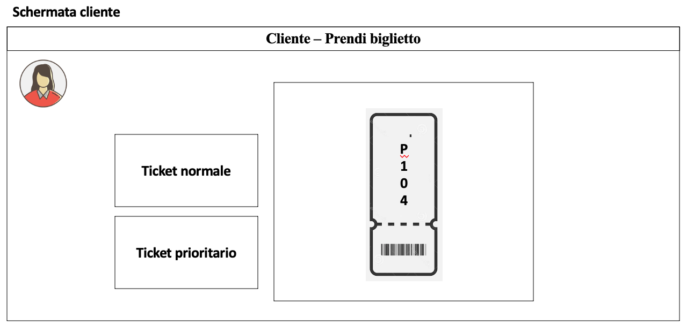

Nella schermata cliente sono presenti due pulsanti, uno per prendere biglietto normale e uno per prendere biglietto prioritario. L’immagine a destra è inizialmente vuota. Quando si preme uno dei due pulsanti appare il biglietto per 10 secondi, poi scompare. In questi 10 secondi i due bottoni vengono disabilitati in modo da proibire altre richieste di biglietto.

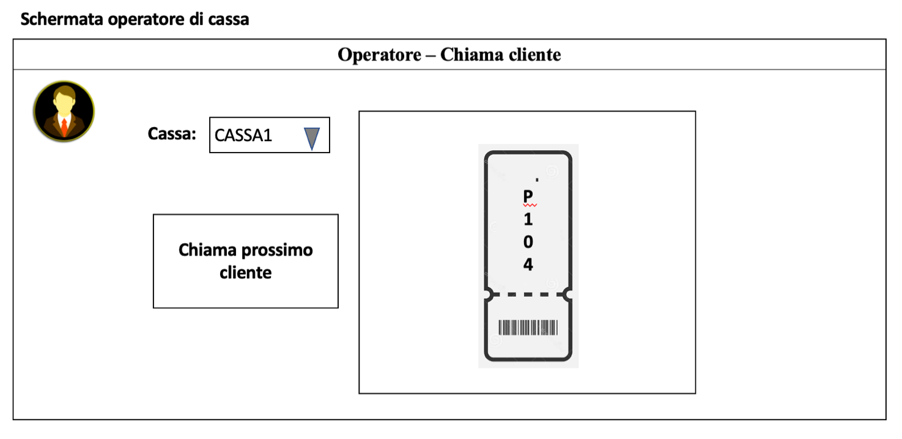

Nella schermata operatore di cassa è presente un unico pulsante, quello di chiamata del biglietto. L’immagine a destra è inizialmente vuota. Quando si preme il pulsante appare il biglietto chiamato per 10 secondi, poi scompare. In questi 10 secondi il bottone è disabilitato in modo da proibire altre chiamate. Se non ci sono clienti in coda verrà visualizzato un messaggio testuale di errore. La tendina Cassa permette di cambiare la cassa che effettua la chiamata del cliente.

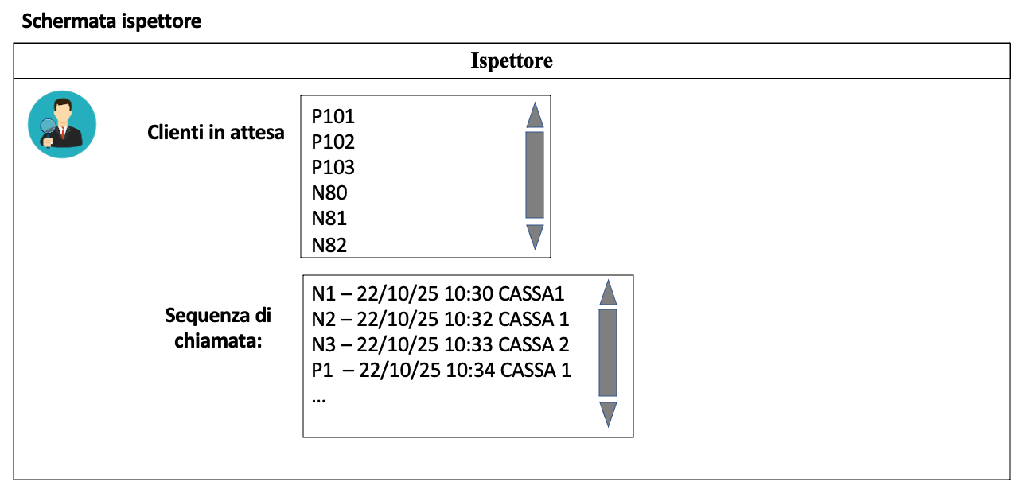

La schermata ispettore contiene due liste con scroll-bar. La prima lista contiene l’elenco dei clienti in attesa (non importa l’ordine – come da traccia), la seconda lista contiene invece l’elenco delle chiamate (in ordine di chiamata).

